Летние задания для тех, кто хочет в 10 классе хорошо знать физику
1. Пассажир метрополитена наблюдает отправление поезда. Находясь на платформе у головы поезда (у первого вагона), он заметил, что с момента отправления поезда этот вагон прошёл мимо него за время 5 с. Считая движение поезда равноускоренным, найдите, за какое время мимо пассажира пройдёт второй вагон.
Ответ: 2,1 с.
2. Ракета запущена вертикально вверх и во время работы двигателя имела постоянное ускорение а = 5g. Спустя t₀ = 1 мин после старта двигатель ракеты отключился. Через какое время τ после отключения двигателя ракета упала на землю?
Ответ: ≈ 10,5 мин.
3. Жонглёр бросает вертикально вверх шарики с одинаковой скоростью через равные промежутки времени. При этом пятый шарик жонглёр бросает в тот момент, когда первый шарик возвращается в точку бросания. Найдите максимальное расстояние s_{max} между первым и вторым шариками, если начальная скорость шариков υ₀ = 5 м/c. Ускорение свободного падения принять g = 10 м/c². Сопротивлением воздуха пренебречь.
Ответ: ≈ 0,94 м.
4. Груз, привязанный к нити, двигался по окружности с центростремительным ускорением 4 м/с². С каким ускорением будет двигаться груз сразу после обрыва нити?
Ответ: 10 м/с².
5. Автомобиль начал двигаться с ускорением а₁ = 2 м/с². При скорости υ = 50 км/ч его ускорение стало равным а₂ = 1 м/с². Определите, с какой установившейся скоростью υ₀ будет двигаться автомобиль, если сила тяги мотора остается постоянной, а сила сопротивления пропорциональна скорости.
Ответ: 100 км/ч.
6. В изображённой на рисунке системе нижний брусок может двигаться по наклонной плоскости, составляющей с горизонтом угол α = 30°, а верхний брусок – вдоль наклонной плоскости, составляющей с горизонтом некоторый угол β. Коэффициент трения между нижним бруском и плоскостью равен μ = 0,2, трение между верхним бруском и наклонной плоскостью отсутствует. Считая соединяющую бруски нить очень легкой и нерастяжимой, и пренебрегая массой блока и трением в его оси найдите, при каких значениях угла β нить будет натянута.
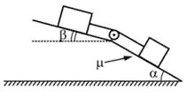
Ответ: β < 19^{о}.
7. На нерастяжимой нити, перекинутой через невесомый блок, подвешены два груза массами m₁ = 100 г и m₂ = 50 г. В заторможенном состоянии (когда грузы неподвижны) блок уравновешен на рычажных весах. На какую величину Δm нужно изменить массу гирь на правой чашке, чтобы при освобождении блока (когда грузы придут в движение) сохранить равновесие весов?
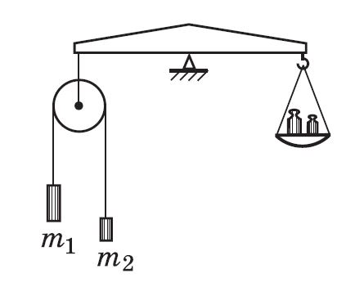
Ответ: ≈ 16,7 г.
8. Система грузов М, m₁ и m₂, показанная на рисунке, движется из состояния покоя. Поверхность стола – горизонтальная гладкая. Коэффициент трения между грузами М и m₁ равен μ = 0,2. Грузы М и m₂ связаны лёгкой нерастяжимой нитью, которая скользит по блоку без трения. Пусть М = 1,2 кг, m₁ = m₂ = m. При каких значениях m грузы М и m₁ движутся как одно целое?
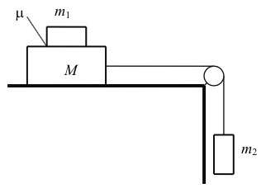
Ответ: m ≤ 0,4 кг.
9. Пробирка массой 40 г, содержащая пары эфира, закрыта пробкой и подвешена в горизонтальном положении к штанге на нерастяжимых нитях. Расстояние от центра масс пробирки до штанги L = 20 см. При нагревании пробирки пробка вылетает из нее со скоростью 4 м/с. Какова масса пробки, если нити отклонились от вертикали на максимальный угол 60°?
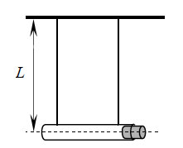
Ответ: ≈ 14 г.
10. В тело массой 4,8 кг, лежащее на гладком участке горизонтальной поверхности, попадает снаряд массой 0,2 кг, летящий под углом 60° к горизонту со скоростью 40 м/с, и застревает в нем. Попав на шероховатую часть поверхности, тело проходит до остановки путь, равный 12 см. Определите коэффициент трения скольжения между телом и поверхностью.
Ответ: ≈ 0,26.

